ΕΝΑΣ ΑΠΟ ΤΟΥΣ ΚΟΡΥΦΑΙΟΥΣ ΠΑΓΚΟΣΜΙΩΣ ΣΤΟΝ ΤΟΜΕΑ ΤΟΥ»

Κορυφαία διάκριση για Ελληνα μαθηματικό – Τιμάται με το βραβείο Norbert Wiener
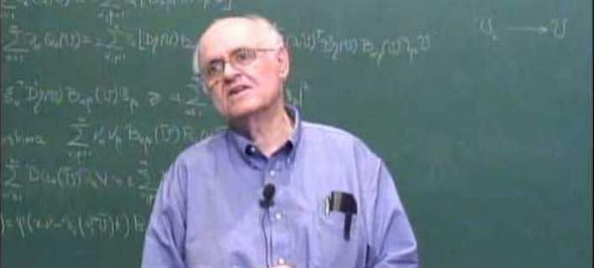
κορυφαία μαθηματική διάκριση πρόκειται να τιμηθεί στις 7 Ιανουαρίου ο Ελληνας μαθηματικός Κωνσταντίνος Δαφέρμος.
Ο Ελληνας μαθηματικός, σύμφωνα με τον γνωστό Αμερικανικό οργανισμό «American Mathematical Society», είναι ο κάτοχος του βραβείου Norbert Wiener Prize για το 2016. Η τεράστια αυτή διάκριση, αποτελεί αναγνώριση της μεγάλης συμβολής του στις Μερικές Διαφορικές Εξισώσεις και στη Φυσική του Συνεχούς.
Σύμφωνα με το AMS, o Κωνσταντίνος Δαφέρμος διακρίνεται για τον τρόπο με τον οποίο συνδυάζει τη βαθιά γνώση στα ζητήματα που ερευνά, με την πολύ μεγάλη μαθηματική ακρίβεια. Ο αμερικανική μαθηματική κοινότητα χαρακτηρίζει τον Ελληνα καθηγητή ως «έναν από τους κορυφαίους παγκοσμίως, πάνω στη θεωρία των Νόμων Διατήρησης».

Ανάμεσα στο έργο του, ξεχωρίζει η συνεισφορά του στην ανάπτυξη της θεωρίας των «Μη Γραμμικών Νόμων Διατήρησης», η εισαγωγή νέων, πρωτοποριακών μεθόδων και η χρήση τους πάνω σε τομείς όπως η Μηχανική του Συνεχούς, η Δυναμική Αερίων και η Μη Γραμμική Ελαστικότητα.
Ο Κωνσταντίνος Δαφέρμος έχει διατελέσει διευθυντής στο Lefschetz Center for Dynamical Systems, βοηθός καθηγητής στο τμήμα Θεωρητικής και Εφαρμοσμένης Μηχανικής του Πανεπιστημίου Cornell, ενώ ήταν μεταδιδακτορικός συνεργάτης στο Τμήμα Μηχανικής του Πανεπιστημίου Johns Hopkins.
Είναι απόφοιτος του Εθνικού Μετσόβιου Πολυτεχνείου και πιο συγκεκριμένα της σχολής Πολιτικών Μηχανικών, ενώ έχει λάβει το διδακτορικό του από το Πανεπιστήμιο Johns Hopkins. Η συνεισφορά του στη βιβλιογραφία γύρω από τον τομέα της Μηχανικής και των Διαφορικών Εξισώσεων είναι σημαντική, με αρκετές δημοσιεύσεις και επιστημονικά βιβλία. Εχει ανακηρυχθεί Επίτιμος Διδάκτωρ στο Πανεπιστήμιο Αθηνών, στο Εθνικό Μετσόβιο Πολυτεχνείο και στο Πανεπιστήμιο Κρήτης.
Το βραβείο Norbert Wiener, ένα από τα σημαντικότερα στον τομέα των Εφαρμοσμένων Μαθηματικών, θα του απονεμηθεί στις 7 Ιανουαρίου του 2016 στο Σιάτλ.

